PAÜ’lü Araştırmacının Tezi Ödüle Layık Görüldü
25.02.2021

2012 yılından itibaren sosyal politika alanında yazılan doktora ve yüksek lisans tezlerine verilen, Mülkiyeliler Birliği tarafından düzenlenen Prof. Dr. Cahit Talas Sosyal Politika Ödülü 2020 değerlendirme sonuçları belli oldu.
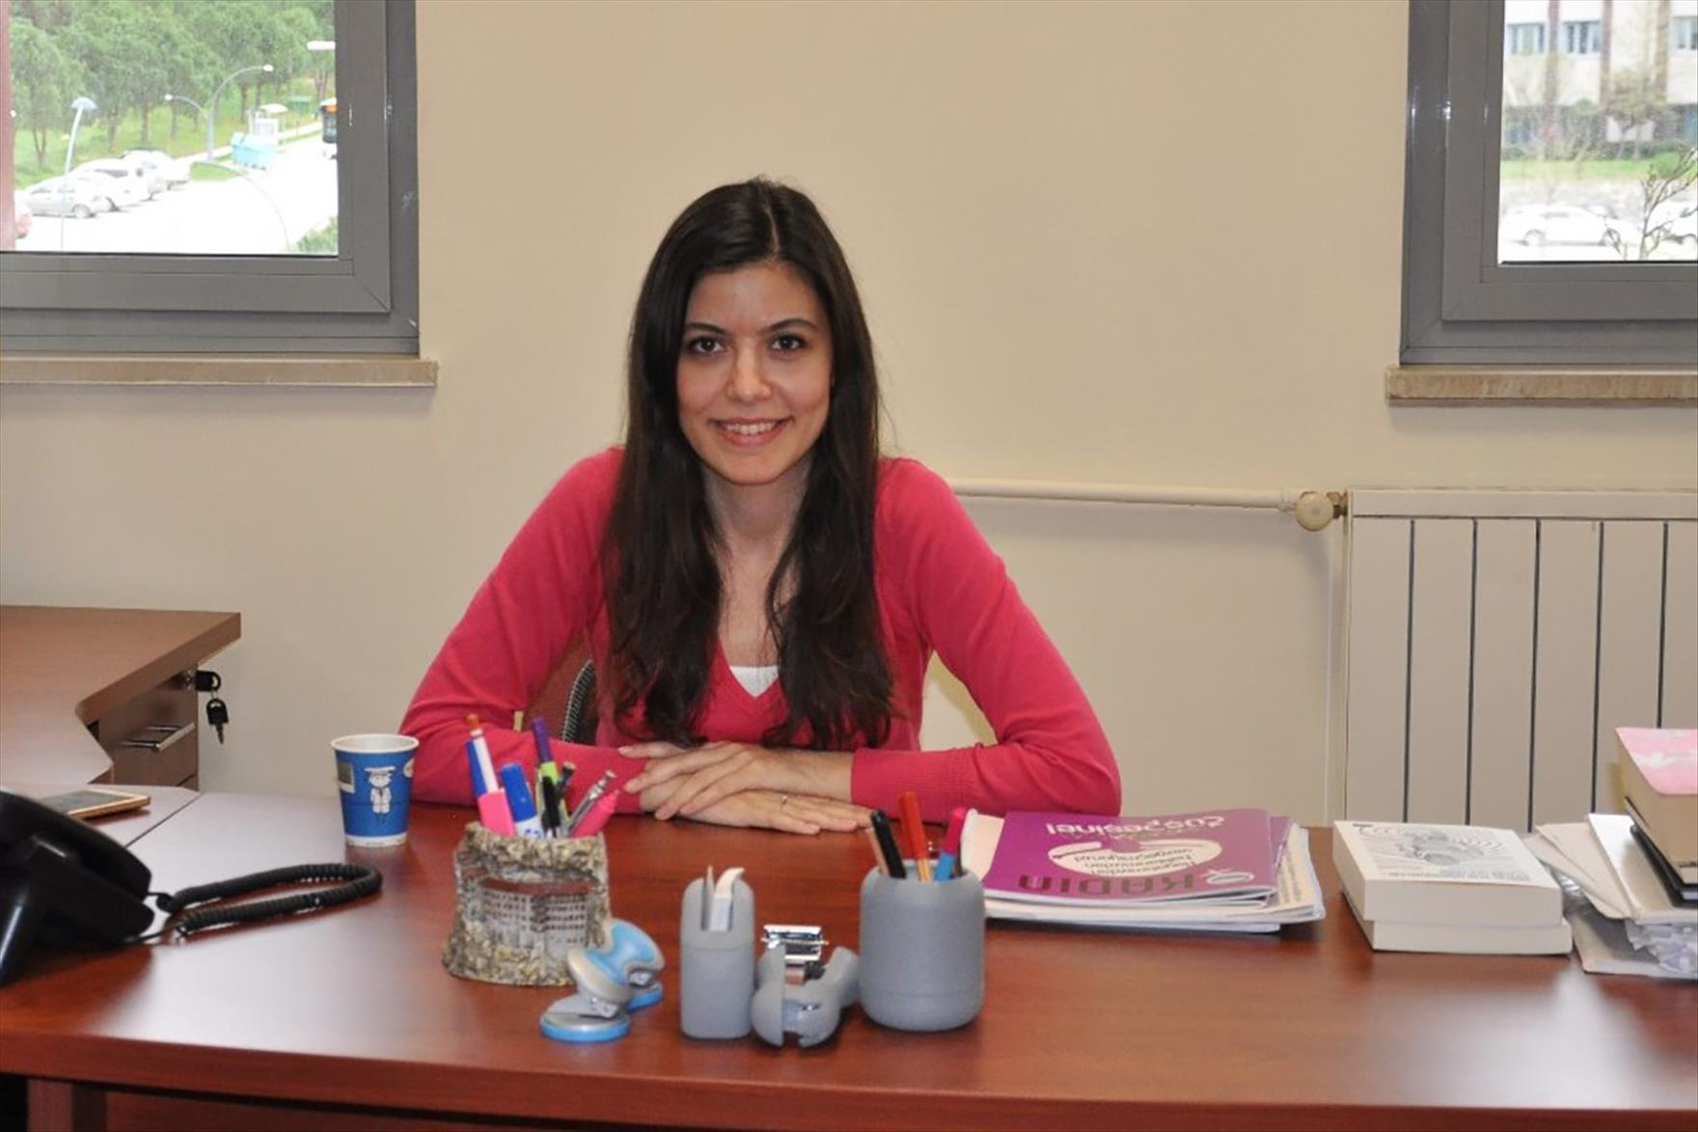
Pamukkale Üniversitesi (PAÜ) Öğretim Elemanı Arş. Gör. Dr. Dr. Nursel Durmaz Bodur, Türkiye’de sosyal politika disiplininin öncülerinden; eski Mülkiye Dekanı ve Çalışma Bakanı Prof. Dr. Cahit Talas anısına tesis edilen ‘Prof. Dr. Cahit Talas Sosyal Politika Ödülü 2020’nin sahibi oldu.
Pamukkale Üniversitesi, İktisadi ve İdari Bilimler Fakültesi, Çalışma Ekonomisi ve Endüstri İlişkileri Bölümü, İş Hukuku ve Sosyal Güvenlik Anabilim Dalında Araştırma Görevlisi olarak görev yapan Dr. Nursel Durmaz Bodur’un “Refah Rejimlerinin Kadının İşgücü Arzı Üzerindeki Etkisi: Türkiye Örneği” başlıklı tezi, doktora kategorisinde bu ödüle layık görüldü.
Prof. Dr. Cahit Talas Sosyal Politika Ödülü 2020’ye bu yıl bu yıl 29 genç araştırmacı tezleriyle başvurdu ve jüri üyelerinin yaptığı değerlendirme sonucunda Doktora ve Yüksek Lisans kategorilerinde 3’er tez Jüri tarafından ödüle layık görüldü. Ödüle layık görülen araştırmacılara ödülleri, pandemi koşulları nedeniyle ileri bir tarihte yapılacak tören ile takdim edilecek.